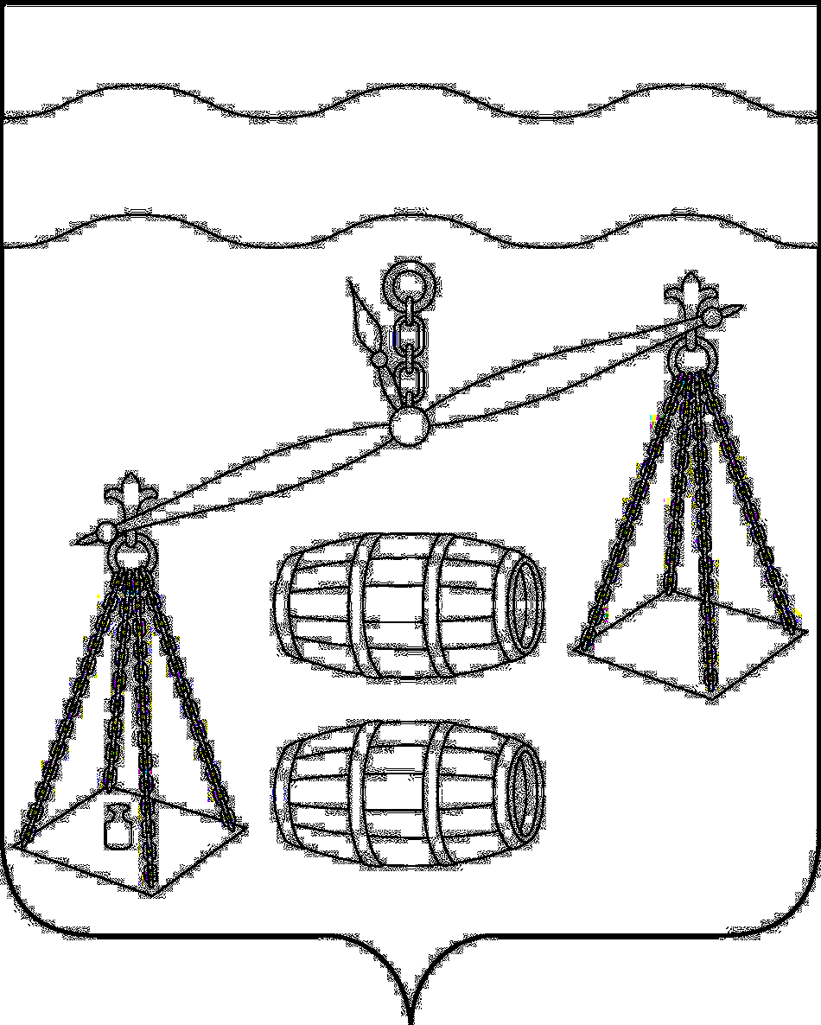
КАЛУЖСКАЯ ОБЛАСТЬ
СУХИНИЧСКИЙ РАЙОН
СЕЛЬСКАЯ ДУМА
СЕЛЬСКОГО ПОСЕЛЕНИЯ
«СЕЛО ФРОЛОВО»
РЕШЕНИЕ
От 23.12.2019 г № 187
Об отмене Решения СД СП «Село Фролово» № 168 от 23.08.2019 г «Об утверждении Порядка размещения на официальном сайте муниципального образования сельское поселение «Село Фролово» информации об общественном контроле

В соответствии со статьей 7 Федерального закона от 21.07.2014 №212-ФЗ «Об основах общественного контроля в Российской Федерации», статьями Устава сельского поселения «Село Фролово», Сельская Дума сельского поселения «Село Фролово»:
РЕШИЛА:
1. Отменить Решение Сельской Думы сельского поселения «Село Фролово» от 23.08.2019 г № 168 «Об утверждении Порядка размещения на официальном сайте муниципального образования сельское поселение «Село Фролово» информации об общественном контроле»
2. Настоящее Решение вступает в силу после его обнародования и подлежит размещению на сайте администрации МР «Сухиничский район» в разделе «Поселения» в сети Интернет.

3. Контроль за исполнением настоящего Решения возложить на администрацию сельского поселения «Село Фролово».

Глава сельского поселения «Село Фролово» В.Б. Белова

